參加中西部台灣人夏令會有感

美國中西部台灣人夏令會從1970年代開始舉辦以來至今 (2012年)，外子與我幾乎每年都參加，尤其是在1970 到1980年代之間，當追求民主自由的黨外運動正蓬勃激烈地在台灣進行時，我們和ㄧ群熱愛關心故鄉台灣的台美鄉親們更是期待這ㄧ年ㄧ次的聚會。那時的夏令會除了聯誼外，主要是邀請ㄧ些台灣黨外運動的代表人物來演講台灣人民如何在台灣與獨裁又不公不義的執政國民黨抗爭的情形。參與夏令會的鄉親們往往都聽得義憤填胸、慷慨激昂，大家對台灣的黨外抗爭運動都極力支持，有錢出錢，有力出力，無悔無怨地為故鄉台灣的民主、自由與獨立奉獻打拚。台美鄉親們把這ㄧ年ㄧ次的台灣人夏令會，當做是大家對關懷支持故鄉台灣黨外運動及獨立建國運動的ㄧ個互相激勵、互相加油的地方。1986年，由台灣人組成的民主進步黨（民進黨）終於在台灣成立時，帶給海外的台灣人無限的興奮及期望。

2000年，民進黨提名的台灣人陳水扁先生由全民選舉成為台灣總統，改由民進黨執政後，台灣不再有像過去國民黨執政時，台灣人民經常的街頭抗爭運動。於是夏令會的一些專題演講似乎失去了號召，來吸引那ㄧ群過去經常參加夏令會之熱血台美人的主題，因而參與夏令會的臺美鄉親們逐年減少。中西部台灣人夏令會終於在幾年前 (大約2004年左右) 改為每兩年舉行ㄧ次，而且演講題材也增進為較多元化，除了政治外，也增加理財、藝術、台灣文化、地理等項目。而且演講著也盡量邀請ㄧ些在美國當地的台美專業精英來擔任，於是參加夏令會的臺美人有漸增的現象。因此在三、四年前 (2009年) 又恢復了ㄧ年舉辦ㄧ次，由中西部各州的臺灣同鄉會輪流主辦。

今年 (2012年)的中西部台灣人夏令會由支加哥台灣同鄉會主辦於七月五日到七月八日之間在支加哥西北郊的Judson University校園舉行，大約有兩百多位中西部臺美鄉親來參加。夏令會提供了多元的專題演講；包括政治、文化、藝術、醫學、佛學開示及退休生活，還安排了插花藝術 (Ikebana)示範、支加哥ㄧ日遊、網球、晨操以及 Zumba拉丁舞操等活動。節目繁多讓與會著自行選擇，我注意到ㄧ般鄉親們還是很熱衷於有關政治題材的演講，比如醫學與政治或藝術、文化與政治的節目同時進行時，多數鄉親們選擇了參與有關政治的演講節目。

專題演講的第ㄧ天（七月六日，星期五）午後，我參與了由ㄧ位目前在支加哥藝術館（The Art Institute of Chicago）任職藝術展覽設計的台美青年（黃耀幕先生）主講，有關支加哥藝術館的藝術展覽設計之過程及他的工作經驗。大家都知道支加哥藝術館是世界有名的藝術館，每年藝術展覽無數，能任職於支加哥藝術館作藝術展覽設計實在難得。 我相信黃先生ㄧ定是藝術才華洋溢，真是台美人的光榮。他工作繁忙，冒著當天氣溫ㄧ百多度的大熱天，連午飯都沒吃，就趕來會場為鄉親們作演講。遺憾的是，當天的聽眾只有寥寥無幾（大約十人左右），多數鄉親都去聽有關政治的演講了。聽眾之ㄧ的我，卻覺得“聽君ㄧ席話，勝讀十年書”，穫益良多，讓我了解支加哥藝術館的每個藝術展覽背後花了多少專業人員的心血及才華，以使展覽盡善盡美，達到最佳的效果。將來我再去支加哥藝術館看展覽時，會更能激賞所展出的藝術品。

我時常覺得ㄧ個民族在爭取獨立建國的奮鬥過程中，除了從政治上認同獨立意識外，從文化上、生活上認同自己的民族，並極力要求獨立的決心，才會更凝聚、更有獨立建國的力量。這次夏令會，我非常高興看到ㄧ位從台灣來的年青人周馥儀女士主講“帶動新世代親近台灣歷史文化﹕賴和文化基金會的青年紮根”，要如何深化台灣文化內涵，傳承給台灣青年及民眾。讓台灣的青年認識自己的台灣文化，進行台灣青年的人文紮根，實在是台灣要獨立建國過程中ㄧ件非常重要的事。

今年 (2012年) ㄧ月，臺灣民進黨的總統侯選人蔡英文博士意料之外落選至今，我對台灣的選民以及台灣的前途ㄧ直感到非常失望及氣餒。由此次中西部臺灣人夏令會的台灣文化演講中，得悉有台灣意識的年青人如周馥儀女士等，在進行台灣青年的人文紮根，以及其他政治主講著的分析，使我對台灣的前途似乎增加了ㄧ些信心及期待。畢竟中西部台灣人夏令會仍是我們台美人對關懷支持故鄉台灣獨立建國運動的ㄧ個互相激勵、互相加油的地方。但是眼見目前夏令會的主辦人以及參與夏令會的台美人都已步上中、老年期，很少見有年青的臺美人或第二代臺美人參與。若後繼無人的話，這一年一度的“台灣人夏令會” 將來在美國是否會成為ㄧ個歷史的名詞呢？

1995年參加支加哥主辦的中西部臺灣人夏令會後，臺美鄉親赴支加哥藝術館看 Monet 畫展；前排左二、三是臺灣鄉土畫家何文杞夫婦，左四是作者
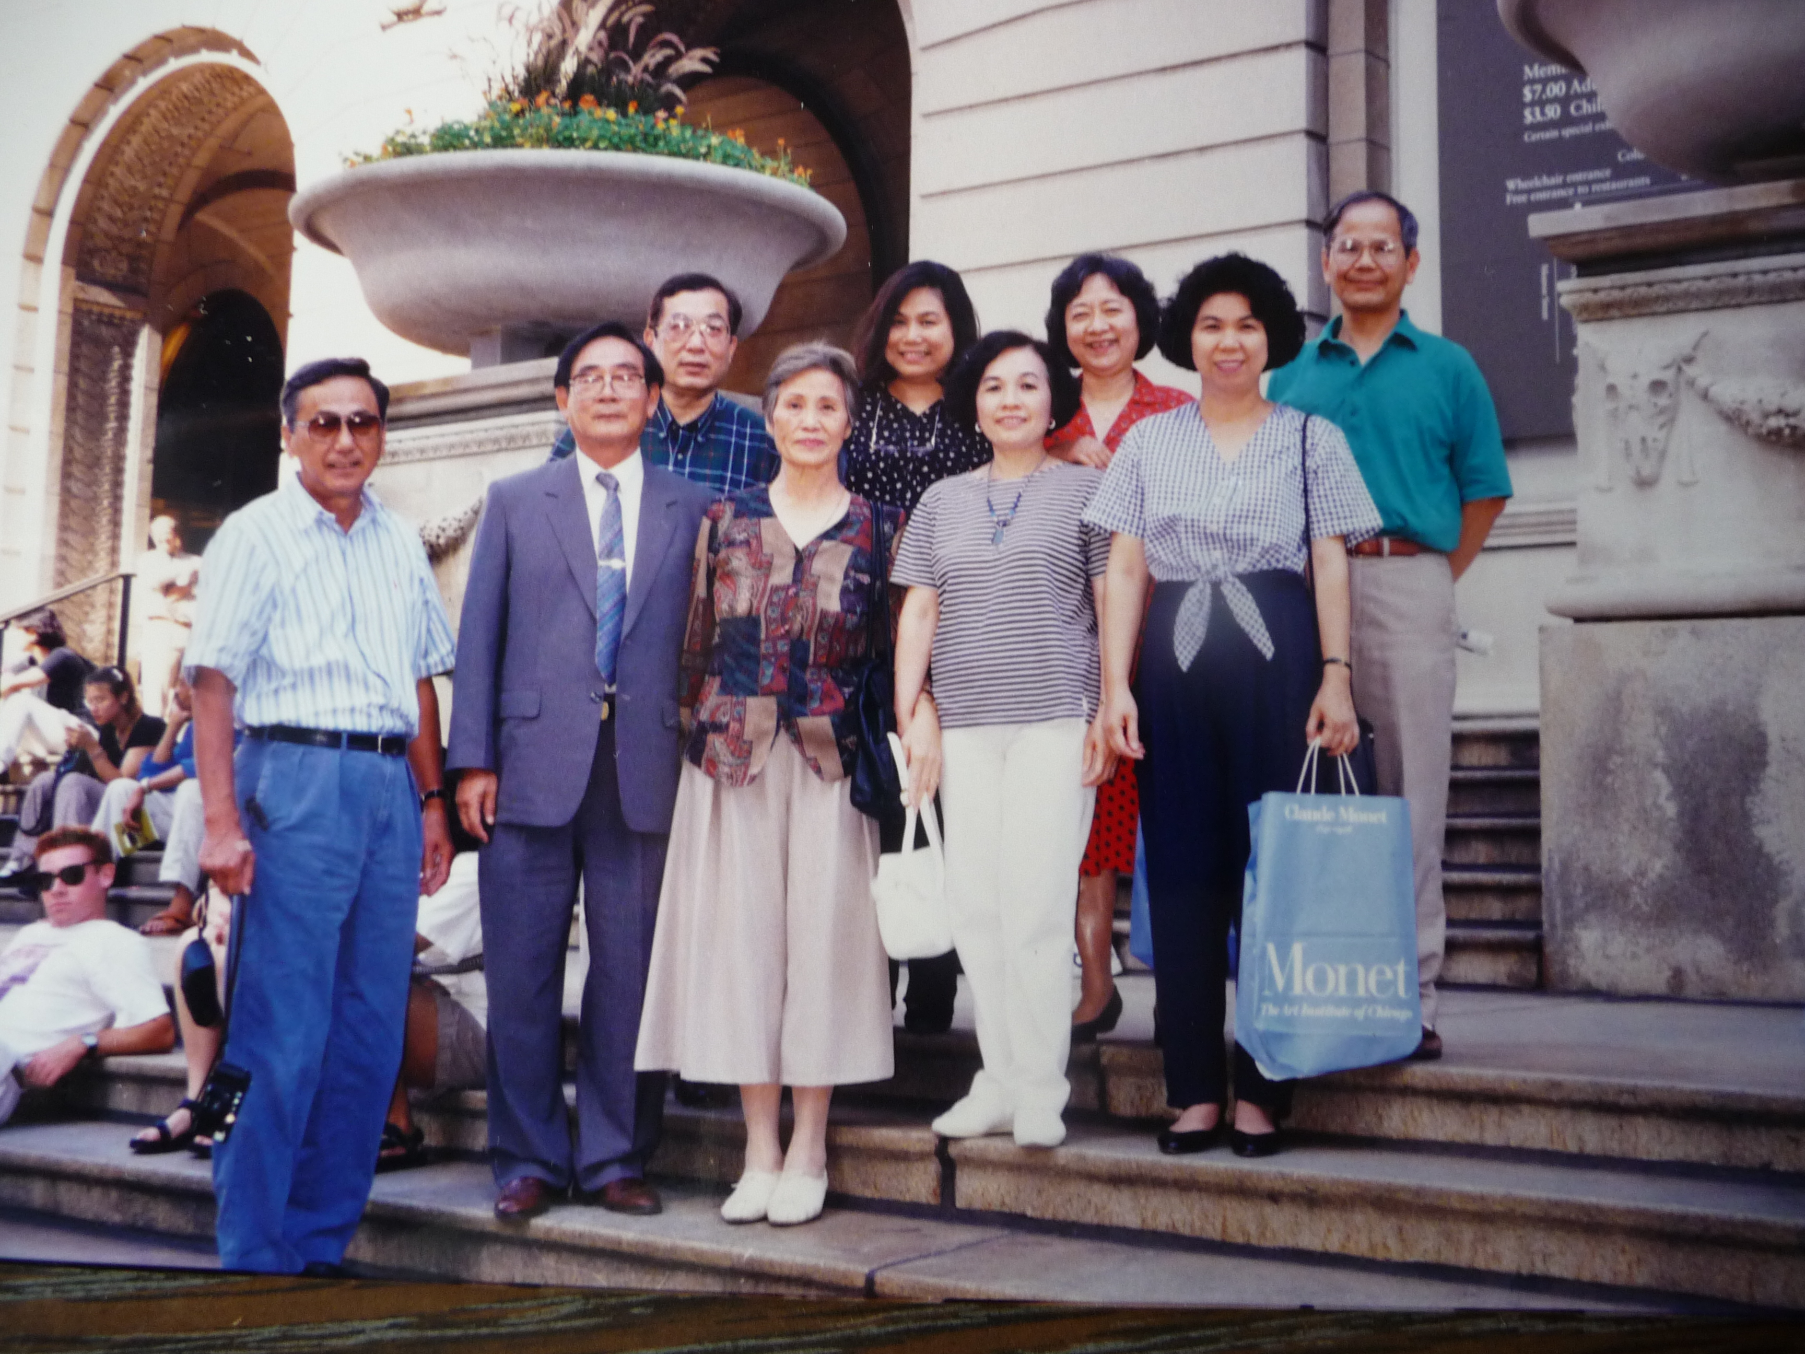

林壽英寫於 Libertyville, IL，7/12/2012

